Викторина
«Броня крепка и танки наши быстры»
1.Прокомментируйте данное изображение
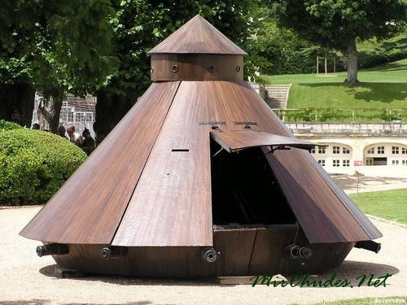
2. Что это за танк
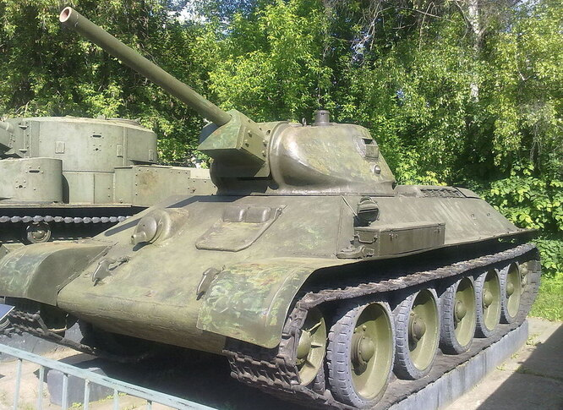
А) Немецкий танк
Б) Американский танк
В) Советский танк
3.Назовите Главного конструктора легендарной боевой машины
среднего танка Т-34
А) Николай Алексеевич Кучеренко
Б) Михаил Ильич Кошкин
В) Жозев Яковлевич Котин
Г) Семен Александрович Кинзбург

4. Почему именно Т-34 стал самым массовым танком в Советском Союзе в годы Великой Отечественной войны?
5. Кем во время Великой Отечественной войны был Михаил Калашников, знаменитый конструктор автоматического стрелкового оружия?
А) Командир танка
Б) Начальник штаба
В) Капитан корабля
Г) Командир эскадрильи
6. Кто из танкистов в Красной Армии первыми получили звание гвардейцев?
7 Крупнейшее танковое сражение Великой Отечественной и Второй мировой войны произошло в ходе:
А) Сталинградская битва
Б) Битва за Москву
В) Курская дуга
Г) Берлинская операция

8 Танковое сражение под Прохоровкой 12 июля 1943 года стало крупнейшим танковым сражением. Символом мужества и героизма Прохоровской операции стал герой, который одним из первых в истории Великой Отечественной войны совершил танковый таран.

А) Николай Францевич Гастелло
Б) Александр Сергеевич Николаев
В) Александр Матвеевич Матросов
В) Павел Алексеевич Ротмистров.

9. 19 марта 1943 года Алексей Толстой за трилогию «Хождение по мукам»? был удостоен Сталинской премией первой степени в размере 100 000 рублей. Как он ей распорядился?
10. Какой знаменитый советский цирковой артист, работавший в
популярнейшем клоунском дуэте с Юрием Никулиным, в годы
Отечественной войны был офицером-танкистом,
участником трёх битв —Сталинградской, Курской и за Днепр, а
также операции «Багратион»?
11. На какой медали времен Великой Отечественной войны увековечен танк Т-34?
12. Победа в Сталинграде была завоевана беспримерным мужеством наших солдат. Но небольшой вклад в разгром немцев на Волге внес и «партизанский отряд» полевых мышей. Что это за вклад?
13. Свой вклад в годы ВОВ внесли и служебные собаки, которые уничтожили более 300 фашистских «Тигров» и «Пантер» , солдаты целовали слюнявые собачьи морды и плакали. Что это за вклад?
14. «Тридцатьчетверку» порой называют «дедом», «старожилом» отечественных танковых войск. Почему?
15. Из стен Уральского федерального университета вышло 16 героев Советского Союза. Назовите фамилии и имена студентов выпускников танкистов, Героев Советского Союза.
16. 30 января 1945 г. во время захвата польского городка Штольценберг с криком "Пехота за мной! За Родину! Вперед!" бросился из горящего танка навстречу вражеским пулям и в скоротечном рукопашном бою уничтожил 20 фашистов. Пехотинцы, последовав его примеру, все как один взметнулись с поля и кинулись к вражеским траншеям Но разделить радость победы он уже не мог. Назовите фамилию и имя выпускника Уральского политехнического института Героя Советского Союза
17 «Уральцы, вам, чьи руки золотые ковали здесь победу над врагом» - эти строки обозначены на памятнике, который установлен в городе, получившем в годы Великой Отечественной войны неофициальное наименование «Танкоград», а в 2020 г. удостоенном почётного звания «Город трудовой доблести». В каком уральском городе находится этот памятник?

18 Высота этого монумента почти 14 метров. Бронзовые 6-метровые фигуры рабочего и танкиста подчёркивают единство тыла и фронта и установлены на архитектурно-стилизованном танке-постаменте из полированного уральского гранита. Где установлен этот монумент и кому посвящен
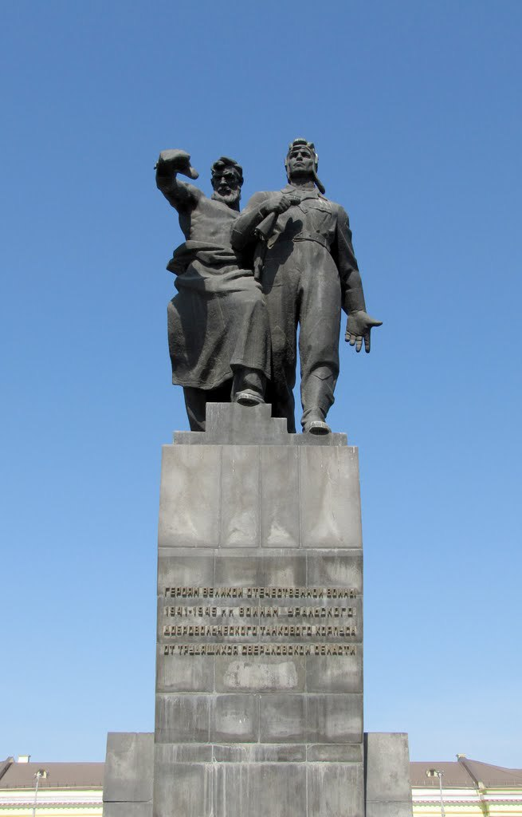

19. 6 апреля 1996 года в республике Чечня в звании лейтенанта вытащил из горящего танка наводчика орудия. Затем ликвидировал пожар в боевом отделении танка. После этого, заняв место наводчика, прямым попаданием поразил огневую точку, откуда наиболее интенсивно вёлся огонь по колонне. После уничтожения ещё нескольких целей орудие заклинило. Вместе с механиком он ликвидировал неисправность и до последнего снаряда прикрывал выход колонны из опасной зоны обстрела.
А в феврале 2007 года в звании подполковника назначен на должность старшего преподавателя факультета военного обучения УГТУ-УПИ, О Ком речь?

